|  |  |
| --- | --- |
|  | **Министерство науки и высшего образования Российской Федерации Федеральное государственное бюджетное образовательное учреждение высшего образования**  **«Московский государственный технический университет имени Н.Э. Баумана**  **(национальный исследовательский университет)» (МГТУ им. Н.Э. Баумана)** |

ФАКУЛЬТЕТ                              Информатика и системы управления

КАФЕДРА                  Системы обработки информации и управления

**Рубежный контроль №2**

**По курсу «****Разработка интернет приложений»**

Подготовила:

Студентка группы ИУ5-55Б.

Очеретная С.В.

18.12.2020

Проверил:

Преподаватель кафедры ИУ5  
Гапанюк Ю.Е.

Москва, 2021 г.

**Цель:**

Рубежный контроль представляет собой разработку веб-приложения с использованием фреймворка Django.

**Ход работы:**

1. Создадим проект Python Django с использованием стандартных средств Django.

Введем команды: *- env\Scripts\activate.bat*

Создадим проект и приложение Django.

*- django-admin startproject rk2  
- cd rk2  
- python manage.py startapp app*

Запустим приложение и проверим, что все работает корректно: *- python manage.py runserver 8080*

1. Создадим модель Django ORM, содержащую две сущности, связанные отношением один-ко-многим в соответствии с вариантом из условий рубежного контроля №1.

*Вариант запросов РК1: Д*

*Вариант предметной области РК1: 9*

Предметная область 9:   
Операционная система (М) – компьютер (1)

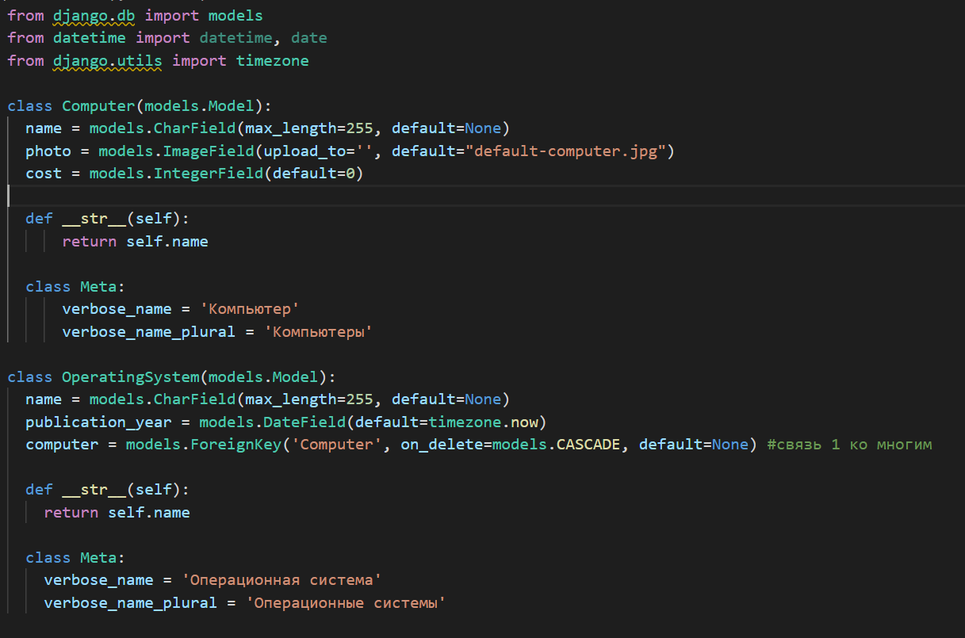

Для заполнения базы:

*- python manage.py makemigrations  
- python manage.py migrate*

*Создание суперпользователя для редактирования через админку:  
- python manage.py createsuperuser*

1. С использованием стандартного механизма Django сгенерируйте по модели макет веб-приложения, позволяющий добавлять, редактировать и удалять данные.

Добавление:

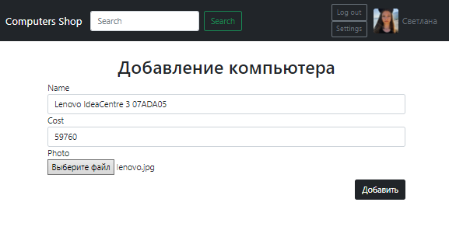

После добавления компьютеры появляются на главной странице:

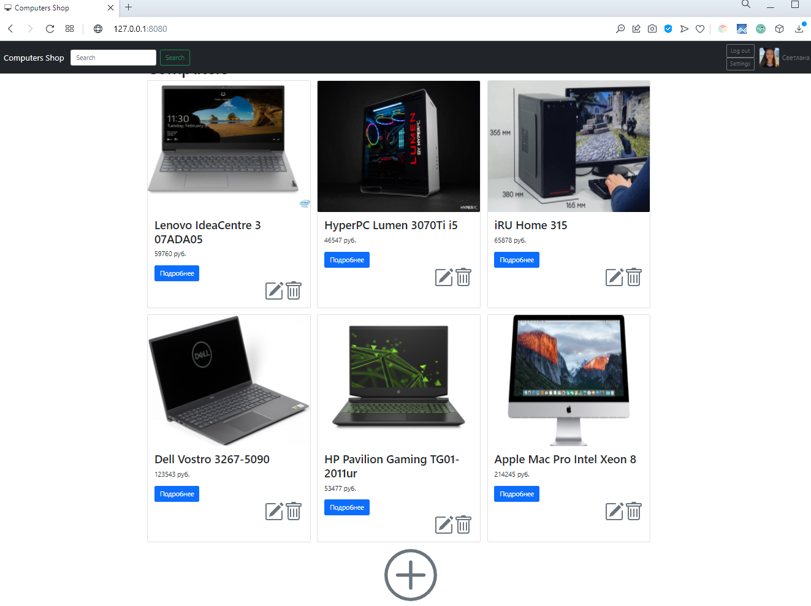Попробуем изменить характеристики компьютера Dell Vostro:

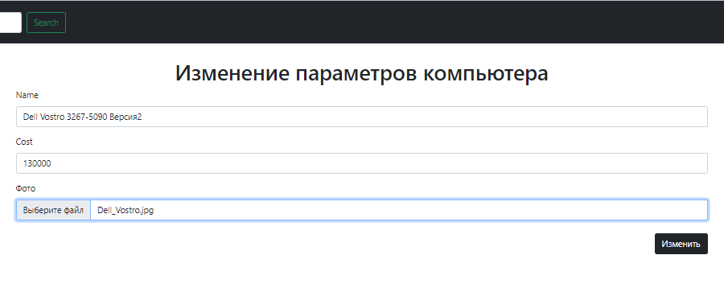

Характеристики успешно изменены и нас перекидывает на главную страницу:

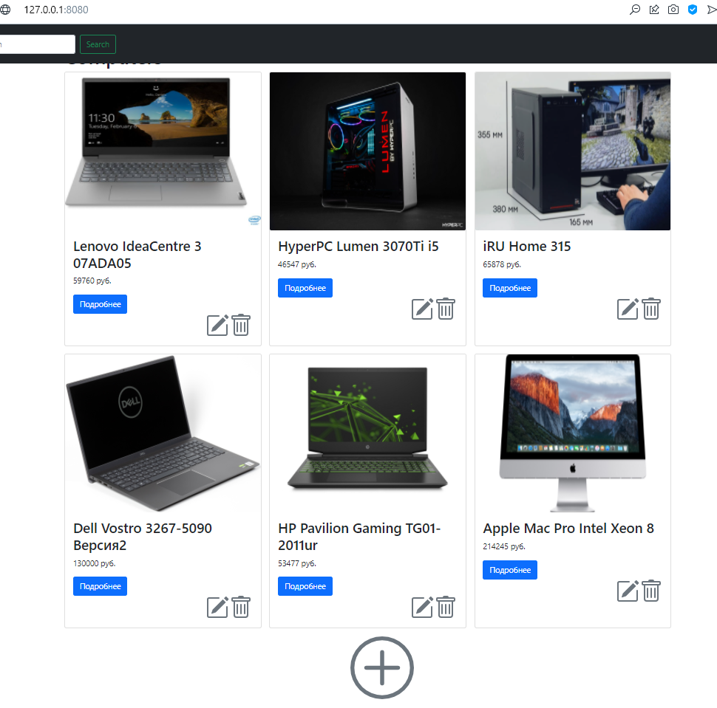

Удалим компьютер при клике на соответствующую иконку:

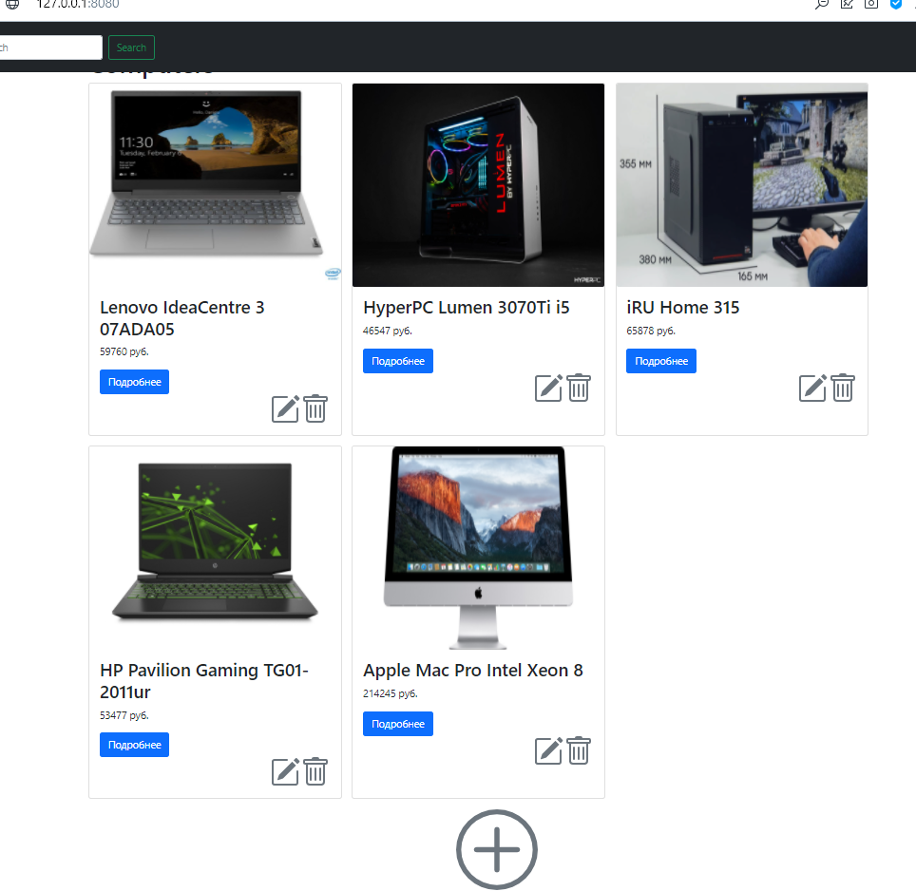

Компьютер успешно удален.

Также компьютеры могут иметь по несколько операционных систем, отображение, изменение и удаление которых на странице самого компьютера:

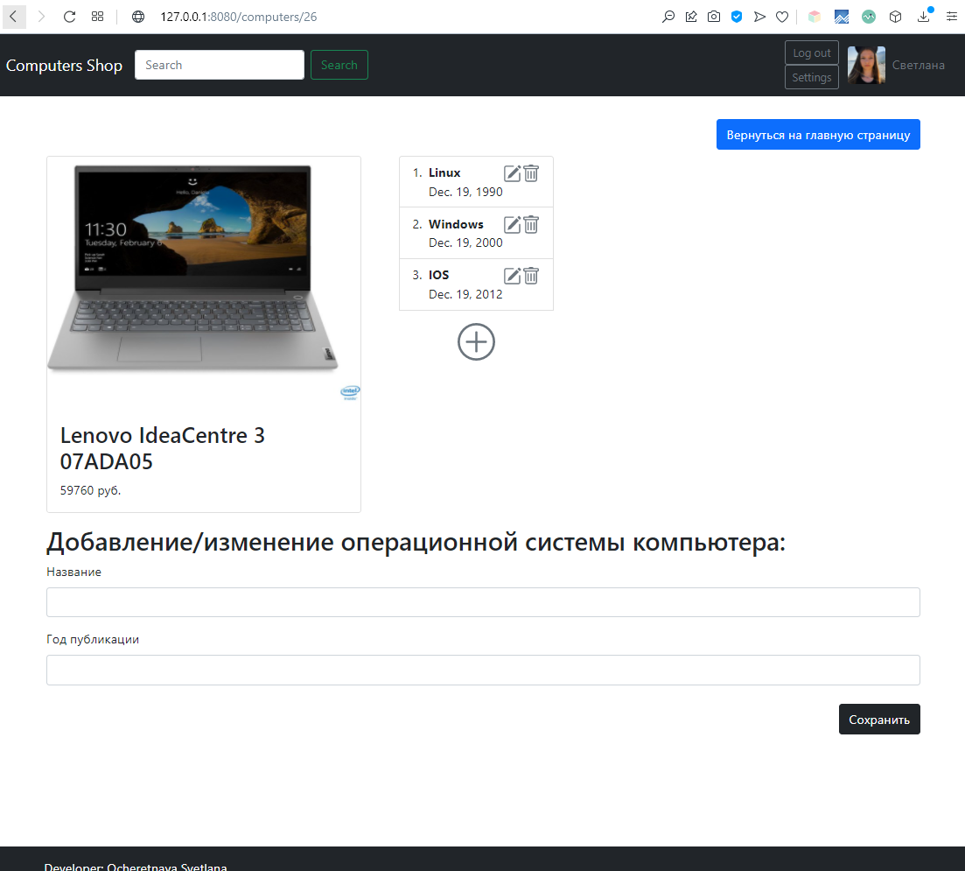

Все данные также можно добавить и отредактировать через админку, создав суперпользователя:

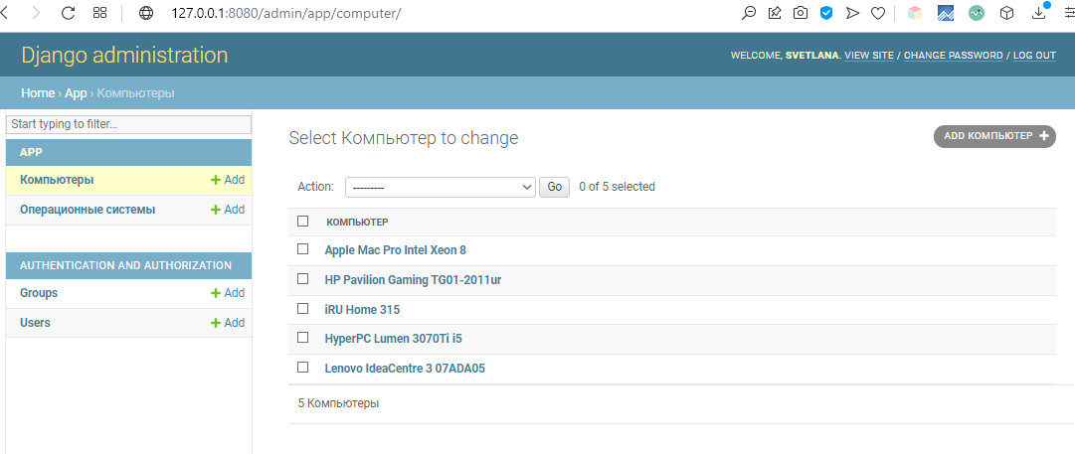

1. Создайте представление и шаблон, формирующий отчет, который содержит соединение данных из двух таблиц.

